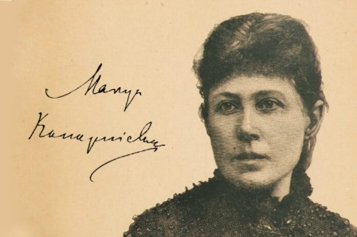

Miejska i Powiatowa Biblioteka Publiczna w Kolbuszowej serdecznie zaprasza uczniów klas IV-VI szkół podstawowych do udziału w konkursie

Plastyczna interpretacja wiersza Marii Konopnickiej „Jadą, jadą dzieci drogą”

organizowanym w ramach Obchodów Roku Marii Konopnickiej

Organizator konkursu: Oddział dla Dzieci i Młodzieży Miejska i Powiatowa Biblioteka Publiczna w Kolbuszowej

I CELE KONKURSU
- Stworzenie możliwości zaprezentowania własnego odbioru poezji poprzez pracę plastyczną
- Uwrażliwienie na piękno krajobrazu wiejskiego
- Popularyzacja twórczości Marii Konopnickiej
- Kształtowanie umiejętności posługiwania się różnymi środkami wypowiedzi artystycznej

II UCZESTNICY KONKURSU

- Uczestnikami konkursu mogą być uczniowie w wieku klas IV – VI szkoły podstawowej z terenu miasta i gminy Kolbuszowa
- Zadanie konkursowe polega na przygotowaniu pracy plastycznej, dla której inspiracją jest wiersz „Jadą, jadą dzieci drogą” autorstwa Marii Konopnickiej (wiersz do pobrania w załączniku)

III ZAŁOŻENIA ORGANIZACYJNE

- W konkursie oceniane będą tylko prace wykonane indywidualnie.
- Technika wykonania dowolna.
- Forma płaska w formacie nie większym niż A3.
- Każdy uczestnik może złożyć tylko jedną pracę konkursową.
- Każda praca na odwrocie powinna mieć metryczkę według wzoru:

imię i nazwisko autora
wiek autora
imię i nazwisko rodzica/opiekuna
adres email i numer telefonu rodzica/opiekuna

- Konieczna jest wypełniona karta zgłoszenia do konkursu (wzór dołączony do regulaminu).
- Uczestnictwo w konkursie jest jednoznaczne z zapoznaniem się i akceptacją klauzuli informacyjnej dotyczącej przetwarzania danych osobowych oraz regulaminu konkursu.

- Nadesłane prace stają się własnością organizatora i nie będą zwracane autorom.

IV TERMINARZ NADSYŁANIA PRAC

Prace należy nadesłać lub składać osobiście do 6 maja 2022 roku na adres:

Miejska i Powiatowa Biblioteka Publiczna w Kolbuszowej
ul. Piłsudskiego 7
36- 100 Kolbuszowa

Dodatkowe informacje można uzyskać pod numerem telefonu:

(17) 227-02-20 wew. 28

V OCENA PRAC I NAGRODY

- Prace oceniać będzie Komisja powołana przez organizatora
- Kryteria oceny prac konkursowych:
  - zgodność z tematem
  - estetyka pracy
  - walory artystyczne
  - warsztat pracy
- Autorzy najlepszych prac (miejsce I, II i III) otrzymają nagrody rzeczowe a wszyscy uczestnicy konkursu otrzymają pamiątkowe dyplomy.

- Wyniki konkursu dostępne będą na stronie internetowej www.biblioteka.kolbuszowa.pl
Laureaci będą zawiadomieni telefonicznie.

